附件1：
晋中市第六届运动会大学生组、中小学生组
各单项秩序册、成绩册封皮模版
秩序册封面
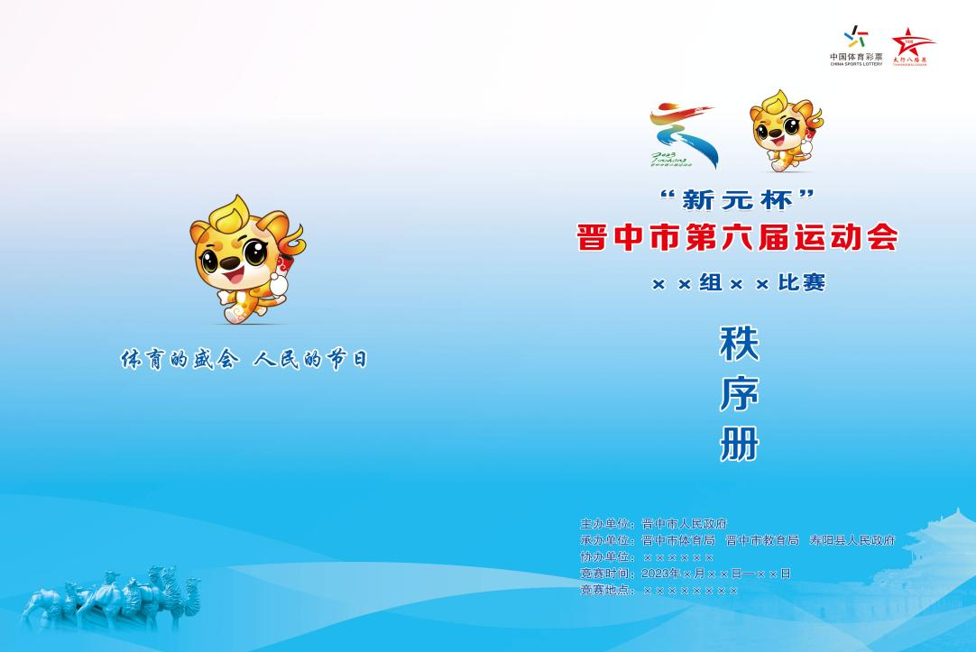
秩序册封底
成绩册封面
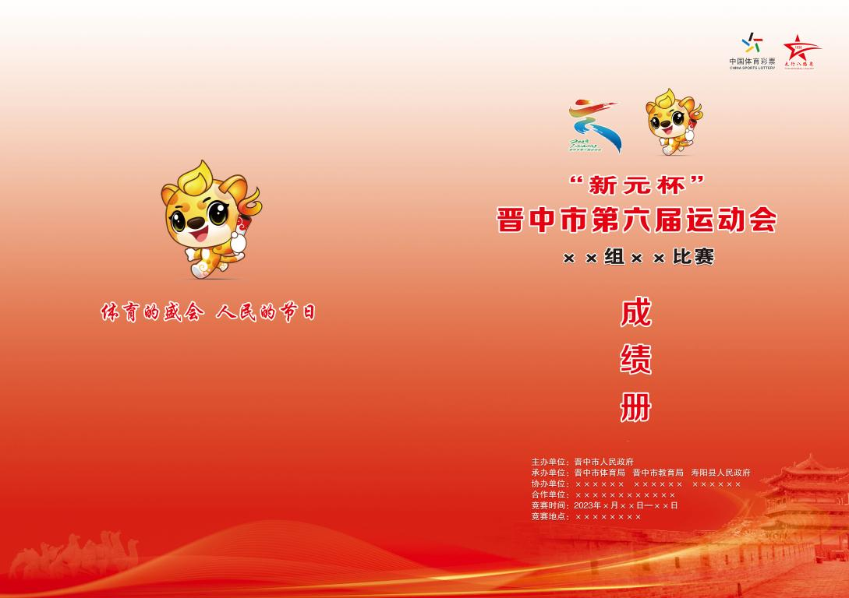

成绩册封底

